K3As2:
Hello again!
Budeme procvičovat na didaktický test, který by vás měl brzy čekat v rámci souborných zkoušek!
Zaměříme se na jednu z náročnějších částí, a to je přiřazování a doplňování (pozor, tento dokument má více stran!)
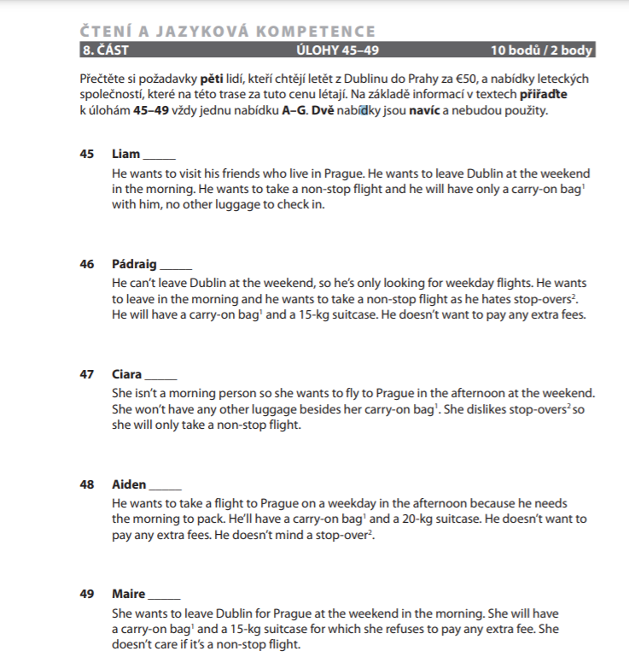

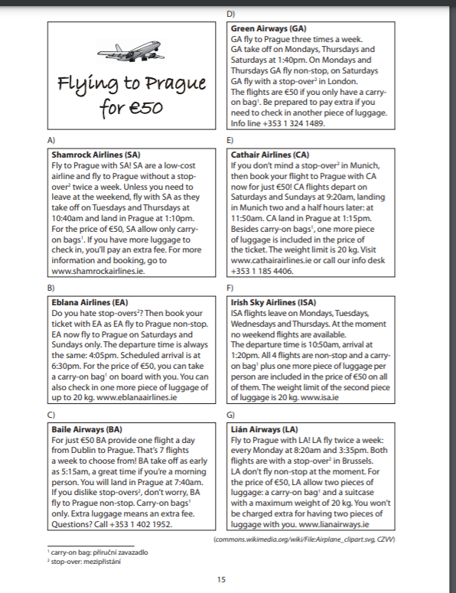

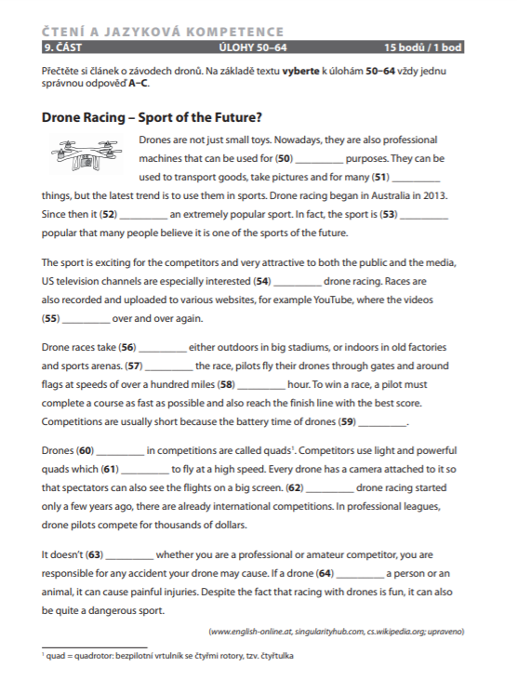

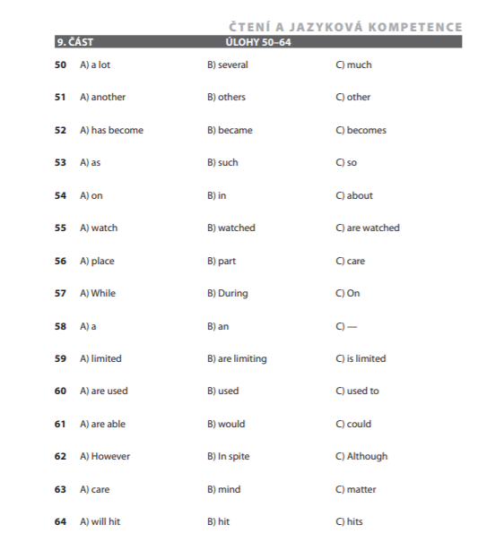

Opakujte si také slovní zásobu family, routines, home, shopping – nejbližší seminář budeme zkoušet otevřené otázky (tím pádem vaše reakce) a budu to známkovat! Otevřené otázky jsou první částí vaší ústní zkoušky, která trvá asi 3 minuty a testují se vaše reakce. Speaking děláme v každé hodině, takže to bude na stejný způsob.

